Bianchini Petra, Da Val Chiara, Gransinigh Sara, Mercadante Marco

TERMODINAMICA DELLE SOLUZIONI

Le soluzioni polimeriche sono diverse dalle soluzioni di molecole piccole poiché nelle soluzioni polimeriche c’è una notevole differenza tra le dimensioni del polimero (soluto) e del solvente.

Solo le soluzioni polimeriche infinitamente diluite seguono la legge di Raoult e possono essere descritte tramite il potenziale chimico:

Una generica soluzione polimerica, inoltre, non può essere descritta in termini di frazioni molari ma tramite le frazioni in volume.

**Soluzione polimerica ideale**

Nella soluzione polimerica ideale:

* l’attività del solvente viene considerata uguale alla frazione in volume del solvente
* le molecole di soluto e le molecole di solvente sono interscambiabili senza variazione delle forze attrattive e repulsive.

Sperimentalmente si osserva che le deviazioni dall’idealità non dipendono in modo significativo dalla temperatura.

Inoltre dall’equazione di Gibbs in forma integrale:



possiamo ricavare che , di conseguenza le deviazioni dall’idealità dipendono dal contributo entropico, ovvero l’**entropia di mescolamento**.

Per definire tale entropia di mescolamento applichiamo la termodinamica statistica ad una soluzione polimerica ideale.

Il modello viene schematizzato come un reticolo dove il pari volume delle caselle riflette l’interscambiabilità tra le molecole di soluto e di solvente.

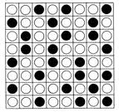

Definiamo:

* N0 le posizioni totali del reticolo
* N1 le molecole di solvente
* N2 le molecole di soluto

Prendiamo in considerazione i modi possibili di posizionare le molecole di soluto e di solvente nel reticolo; essendo interscambiabili si ottiene:

Per la statistica di Boltzman e sapendo che otteniamo che:

Per l’approssimazione di Stirling, per N molto grandi, si può scrivere ovvero

Possiamo quindi scrivere l’espressione dell’entropia di mescolamento come:

Poniamo quindi e otteniamo l’espressione generale:

Il termine entropico è sempre maggiore di 0 e di conseguenza l’entropia di mescolamento è sempre favorevole:



OSSERVAZIONI:

Per le soluzioni polimeriche ideali:

* il mescolamento avviene a tutte le temperature
* Se il mescolamento è esotermico, avviene sempre
* se il mescolamento è endotermico, avviene se la temperatura è abbastanza alta da permettere al contributo entropico di superare quello entalpico; tale soglia viene definita “temperatura critica”.

**Mescolamento della catena polimerica con il solvente**

Nel momento in cui si inserisce una catena polimerica nella soluzione, non vi è più un libero scambio tra molecole di solvente e di soluto poiché gli atomi della catena sono vincolati dai legami.

Si utilizza quindi un approccio diverso dal precedente: si considerano segmenti di polimero aventi medesimo volume delle frazioni di solvente in cui è disciolto. In questo sistema lo scambio di posizione tra frazioni di solvente e soluto è permesso purché sia mantenuta la connettività del polimero stesso.

Nella figura seguente viene mostrata la variazione del modello rispetto al precedente:

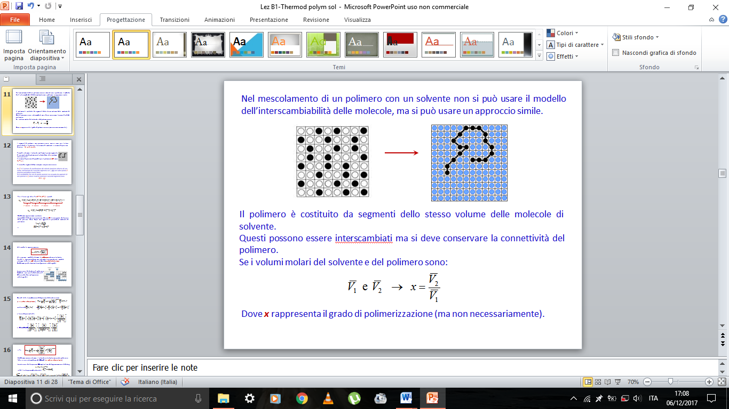

Consideriamo V1 e V2 rispettivamente il volume molare del solvente e del polimero e definiamo “x” come il grado di polimerizzazione:

Il numero di posizioni totali del reticolo N0 può essere ridefinito come:

N0 =N1 +xN2

Per superare il problema della connettività aggiungiamo un frammento *i* di polimero (vincolato dalla sua connettività) alla volta e analizziamo le posizioni che di conseguenza rimangono libere; solo in seguito aggiungeremo il solvente.

Definiamo il **numero di coordinazione del reticolo** (Z), ovvero le posizioni adiacenti ad un frammento. Dal momento che non tutte queste posizioni possono essere libere definiamo i modi possibili di sistemare i frammenti successivi di catena:

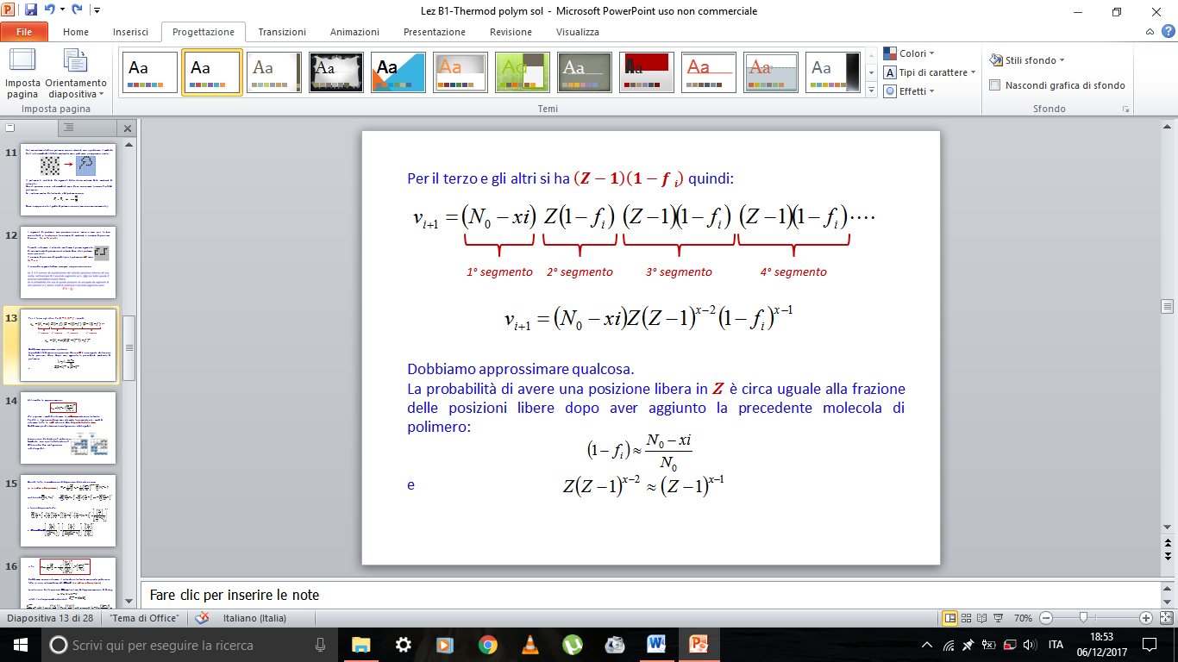

dove *fi* è la probabilità che la posizione sia occupata.

Introduciamo delle approssimazioni per semplificare la trattazione:

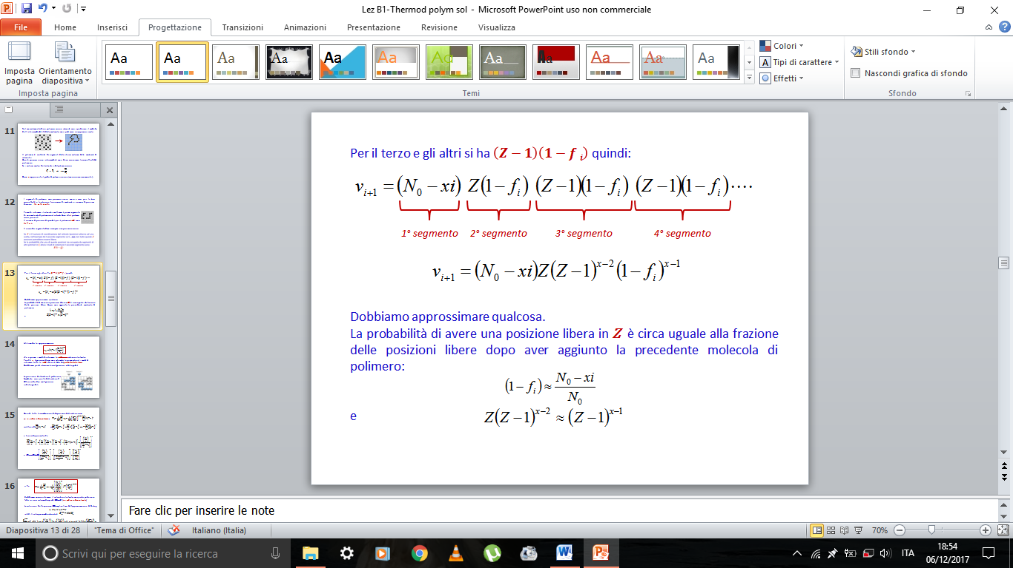

Ottenendo l’espressione:



che esprime i modi di sistemare la i+1esima catena del reticolo.

Le possibili combinazioni di disporsi della molecola sono rappresentate dall’espressione:



In questa equazione vengono incluse le configurazioni indistinguibili come quelle in figura.

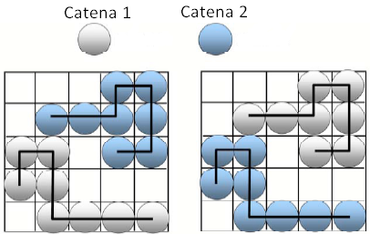

Per eliminarle si sostituisce  con  e sviluppando la produttoria otteniamo l’equazione:



Per risolverla si utilizza l’approssimazione di Stirling e la definizione dell’entropia combinatoriale: .

Il risultato dell’elaborazione matematica è la seguente espressione:



dove φ1 e φ2 sono le frazioni in volume di solvente e soluto.

Sapendo che:



e tenendo conto che:





Il risultato finale è:



Si nota che l’espressione è simile a quella ricavata per una soluzione di polimero ideale.

OSSERVAZIONI

Vi sono molti modi per introdurre il solvente nel reticolo ma, dal momento che esso è formato da molecole indistinguibili, abbiamo un unico modo per farlo. Di conseguenza Ws = 1.

Il valore dell’entropia combinatoriale di un polimero puro è un numero sufficientemente grande da compensare la perdita del contributo configurazionale dovuto alla sua connettività.

**Il modello della “quasi” reazione**

Analizziamo ora non soltanto le interazioni polimero-solvente ma anche le interazioni solvente-solvente e soluto-soluto; tali interazioni, infatti, comportano delle variazioni di contributo entalpico e, dunque, modificazioni di ΔGmix.

Consideriamo il modello della “quasi reazione” schematizzando la situazione come se fosse una reazione la cui stechiometria corrisponde alle diverse interazioni tra polimero e solvente.

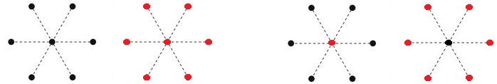

+

+

→

La stechiometria della quasi reazione è la seguente:

Tali interazioni non sono equivalenti dal punto di vista entalpico, quindi analizziamo il **numero di contatti totali**, che è costante e indipendente dalla natura della soluzione:

cioè la somma, rispettivamente, delle interazioni solvente-solvente, soluto-soluto e soluto-solvente

Possiamo esplicitare il numero di contatti totali considerando la natura covalente dei legami, ottenendo la seguente espressione:

dove N1 è il numero di molecole del solvente e N2 è il numero di molecole di soluto

Z è il numero di coordinazione tra le molecole del reticolo che in questo modello

viene interpretato come il numero di interazioni possibili

: -2 perché i segmenti del polimero sono coordinati covalentemente e +2 perché i due terminali hanno un solo legame covalente

Si moltiplica per ½ per non considerare due volte la stessa interazione  
(1-2 o 2-1)

Il grado di polimerizzazione x e il numero di coordinazione Z sono molto grandi quindi si possono trascurare i termini -2 e +2:

A questo punto, dobbiamo analizzare le relazioni tra ν e ν12. Definiamo dunque la probabilità che in due caselle adiacenti vi siano una molecola di solvente e un segmento di polimero:

dove è il prodotto tra frazione di volume di soluto e solvente puri, moltiplicato per due per considerare tutti i casi probabili.

Otteniamo così l’espressione:

Considerando che le frazioni in volume sono e possiamo sostituire:

Ora definiamo:

l’**energia di contatto** tra le varie specie

l’**energia totale dei contatti** (non è l’energia libera di Gibbs), ovvero il prodotto tra il numero di interazioni e l’energia del singolo contatto.

A questo punto, possiamo sostituire l’espressione appena trovata per in quella dell’energia totale dei contatti:

dove il termine ZΔgR rappresenta la differenza di energia tra una molecola di solvente circondata da molecole di soluto e l’energia di una molecola di soluto circondata da quelle di solvente.

Introduciamo ora il **parametro di interazione** che caratterizza l’energia di interazione tra specie diverse:

Dividendo per kT si normalizza l’energia per la temperatura e l’espressione per il diventa:

La variazione di energia della “quasi reazione” considerata nel modello non è altro che la variazione di entalpia di mescolamento a pressione costante:

Questa relazione si può dimostrare a partire dalle relazioni termodinamiche

In particolare sostituendo nelle espressioni dell’entropia e dell’entalpia di mescolamento si ottengono le seguenti relazioni:





Dalla definizione di parametro di interazione data in precedenza possiamo ricavare



Quando ΔgR non dipende dalla temperatura, dunque il termine entalpico dipende solamente da ΔGR, cioè dall’energia della “quasi reazione” come volevasi dimostrare.

OSSERVAZIONI:

Le relazioni definite sono state ricavate utilizzando l’equazione di Gibbs a pressione costante. Le stesse relazioni possono essere definite a volume costante a partire dall’equazione di Helmholtz

Considerando la relazione  possiamo dire che:

* Se =0 non abbiamo differenze di energie tra i contatti pertanto siamo in presenza di una soluzione ideale
* Se ≠0 abbiamo una soluzione regolare dove la variazione di entropia è ideale ma la variazione di entalpia è diversa da 0.

Considerando la relazione ΔG R = kχTN1ϕ2possiamo dire che:

* χ è generalmente positivo pertanto si ha che la dissoluzione di un polimero in un solvente è un processo endotermico

Infine, la relazione che è stata trovata per questo modello non vale per soluzioni diluite, ma solo per soluzioni concentrate dove le espressioni delle frazioni molari () abbiano significato.

Un altro problema del modello è che la variazione di entalpia di mescolamento non può mai essere uguale a zero perché oltre alle interazioni soluto-solvente abbiamo anche le interazioni solvente-solvente, in questo caso trascurate.